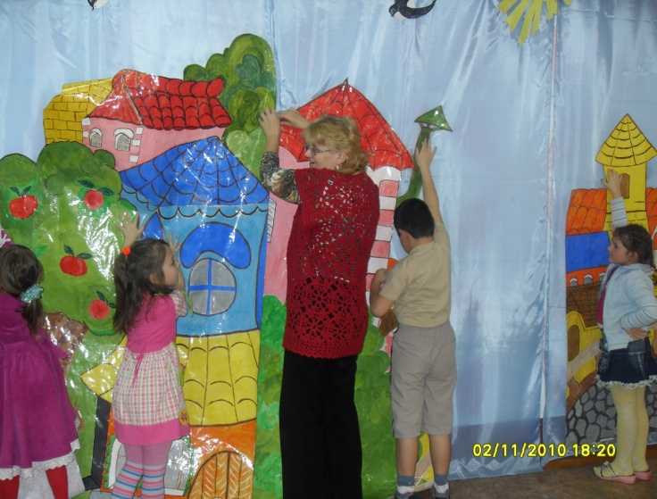
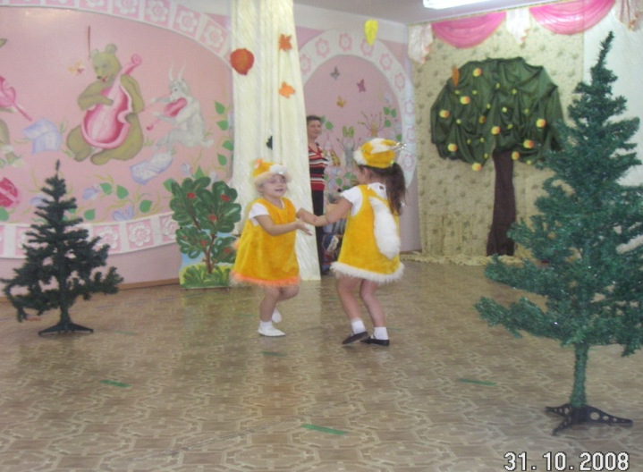

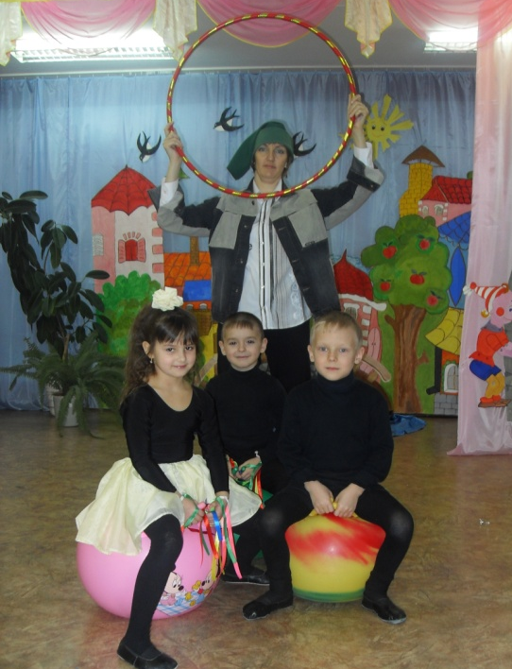

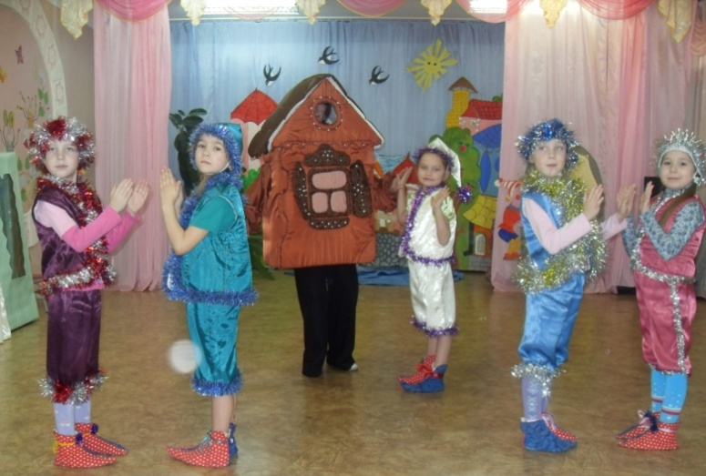

В современных социокультурных условиях, когда идёт процесс непрерывного реформирования всех общественных институтов, умения неординарно мыслить, проектировать конечный результат приобретают особую значимость. Творчески мыслящий человек способен быстрее решать поставленные, перед ним задачи, эффективнее преодолевать трудности, намечать новые цели, то есть, в конечном счёте – наиболее эффективно организовывать свою деятельность. Именно творческий подход к делу является одним из условий воспитания активной позиции личности.
Общеизвестно, что предпосылки к дальнейшему творческому развитию и саморазвитию личности закладываются в детстве.
С психологической точки зрения дошкольное детство является благоприятным периодом для развития творческих способностей потому, что в этом возрасте дети чрезвычайно любознательны, у них есть огромное желание познавать окружающий мир. И родители, поощряя любознательность, сообщая детям знания, вовлекая их в различные виды деятельности, способствуют расширению детского опыта. А накопление опыта и знаний - это необходимая предпосылка для будущей музыкально - творческой деятельности. Кроме того, мышление дошкольников более свободно, чем мышление более взрослых детей. Оно еще не задавлено догмами и стереотипами, оно более независимо. А это качество необходимо всячески развивать. Дошкольное детство также является сенситивным периодом для развития творческого воображения.
В современных условиях гуманистическая философия образования реализуется с помощью разнообразных технологий, целью которых является не только трансляция знаний, а выявление, развитие, рост творческих интересов и способностей каждого ребенка, стимулирование его самостоятельной продуктивной деятельности. Это заставляет нас искать новые пути приобщения дошкольников к произведениям мировой и художественной классики, выбирать более эффективные средства обучения и воспитания на основе современных методов и новых интегрированных технологий.
Одним из перспективных инновационных методов, способствующих решению этой проблемы, является проектный метод, который в полной мере соответствует
требованиям творческого развития личности ребёнка. Он даёт детям возможность экспериментировать, синтезировать полученные ранее знания и коммуникативные навыки, основывается на принципах интеграции, на взаимодействии педагогов и воспитанников, родителей и поэтапной практической деятельности. Этот метод актуален и эффективен, так как позволяет решать задачи личностно-ориентированного подхода в обучении, обеспечивает развитие творческой инициативы и самостоятельности, способствует осуществлению непосредственных связей между приобретением знаний и применением их в практической деятельности.
Применительно музыкальной деятельности, проект - это специально организованный педагогом и самостоятельно выполняемый детьми (совместно с родителями) комплекс действий, завершающихся созданием творческого продукта.
Проект ценен тем, что в ходе его выполнения, дети учатся самостоятельно приобретать знания, получать опыт познавательной, учебной и исследовательской деятельности.
Конечно, дошкольный возраст накладывает естественные ограничения на организацию проектной деятельности, однако начинать вовлекать дошкольников в проектную деятельность нужно обязательно. Дело в том, что именно в старшем дошкольном возрасте закладывается ряд ценностных установок, личностных качеств и отношений. Если это обстоятельство не учитывается, если этот возраст рассматривается как малозначимый, «проходной» для метода проектов, то нарушается преемственность между этапами развития учебно-познавательной деятельности и значительной части детей не удаётся впоследствии достичь желаемых результатов в проектной деятельности. Обучение с использованием проектных приёмов имеет целый ряд достоинств.
Для выполнения каждого нового проекта (задуманного самим ребенком, группой, самостоятельно или при участии воспитателя) необходимо решить несколько интересных, полезных и связанных с реальной жизнью и программным содержанием задач. От ребенка требуется умение координировать свои усилия с усилиями других. Чтобы добиться успеха, ему приходится добывать необходимые знания и с их помощью проделывать конкретную работу.
Цель внедрения проектного метода:
Создание условий для личного роста дошкольников, мотивированного выбора своей деятельности и социальной адаптации, для формирования и приобретения исследовательских умений, выработки самостоятельности и инициативы, способствующих развитию творческих способностей, формированию активной жизненной позиции.
Проектной деятельностью нужно заниматься, чтобы решать следующие задачи:
1. Узкопрактические: получение информации по определённой теме.
2. Обучающие: повышение уровня познавательной, информационной, коммуникативной и других компетенций
3. Развивающие: выявление талантов, склонностей ребёнка и, как следствие этого, общее повышение мотивации к творческой деятельности, воспитание потребности к самообучению и саморазвитию.
Проектная деятельность существует для того, чтобы научить детей самостоятельности в получении знаний. В словосочетании проектная деятельность главным является слово деятельность. Поэтому более важен с точки зрения не конечный результат, а процесс. Ребёнок должен овладеть информационной компетенцией: умение находить и извлекать необходимую информацию в условиях её обилия, выделять главное, усваивать в виде новых знаний.
Проектная деятельность, как никакая другая, служит цели формирования коммуникативной компетенции: умения продуктивно общаться со сверстниками, педагогами, родителями.
Роль родителей в проектной деятельности
Чтобы организовать процесс развития творческих способностей детей в проектной деятельности, необходимо участие не только детей и педагогов ДОУ, но и их родителей. Подключение родителей обусловлено несколькими причинами: во-первых, в силу своих возрастных особенностей, дети далеко не сразу обнаруживают способность быть абсолютно самостоятельными на всех этапах выполнения проектов, многие испытывают трудности в организационных, оформительских и технических вопросах. Во-вторых, объединение в совместном творческом процессе не только детей и педагога, но также и родителей особенно важно в ситуации широко распространённого сейчас дефицита внутрисемейного общения. В-третьих, существует разновидность семейных проектов, обладающих огромным развивающим потенциалом, и для их осуществления участие родителей просто необходимо.
Основная цель привлечения родителей к проектной деятельности детей – сотрудничество, содействие, партнёрство с собственным ребёнком.
Наряду с привычными формами работы с родителями (родительские собрания, индивидуальные и групповые беседы и консультации со специалистами, родительский клуб, информационные стенды и т.п.) ведется постоянный поиск новых видов совместной работы, стимулирующих участие родителей в жизни дошкольников.
Дети и родители – активные участники проектной деятельности, принимают живое и непосредственное участие на всех этапах деятельности: планирование, сбор информации, подготовка, проведение, анализ и поощрение.
Привлекать родителей к процессу проектирования целесообразно, однако при этом важно сделать так, чтобы родители не брали на себя большей части работы над проектом, иначе губится сама идея метода проектов. Важно «позволить» ребёнку выполнить работу самому. Помощь советом, информацией, проявление заинтересованности со стороны родителей - важный фактор поддержания мотивации и обеспечения самостоятельности и организованности. Особенно неоценима помощь родителей, когда дети делают первые шаги в работе над проектом.
Существуют разные формы участия родителей в проектной работе школьников.
Мотивационная поддержка может потребоваться ребёнку на различных этапах проектной деятельности. Заключается в стимулировании интереса к выполняемому проекту, развитии у ребёнка стремления к достижению результата, демонстрации уверенности в успехе совместной работы. Родитель может подбодрить своего ребёнка, показать собственную заинтересованность, как темой проекта, так и сотрудничеством с учащимся.
Информационная поддержка – актуальна на этапе сбора необходимых для проекта материалов. Родитель нередко сам выступает важным источником информации для ребёнка, может порекомендовать определённые источники или выразить сомнения относительно некоторых из них, помочь в поиске нужных сведений в книгах, периодической печати, сети Интернет.
Организационная поддержка – одна из самых необходимых для учащихся начального звена в силу их возрастных особенностей. Например, сопровождение детей в музей, библиотеку, организация экскурсии для сбора необходимой информации (внешняя сторона выполнения проекта) или помощь ребёнку в распределении времени и дозировании нагрузки (внутренняя сторона проекта).
Техническая поддержка может потребоваться во время сбора информации, её обработки, в моменты планирования и проведения презентации. Она подразумевает участие родителей в проведении фото - и видео - съёмок, монтаже материалов, техническом оснащении докладов, праздников.
Также ребенку требуется поддержка в самооценке проекта. Она важна не только в конце проектной деятельности, но и в её процессе (чтобы ребенок мог своевременно скорректировать свои действия). Родители могут спросить у ребенка: что получается не так, как хотелось бы, и почему, как можно это исправить; что для него самое трудное, интересное в выполнении конкретного проекта? В конце работы желательно вместе обсудить её достоинства и недочёты, И обязательно отметить достижения ребёнка.
В ходе выполнения проекта родитель может выступать одновременно в нескольких ролях:
• консультирует;
• отслеживает выполнение плана;
• решает оперативные вопросы;
• помогает в предварительной оценке проекта;
• участвует в подготовке презентации.
Таким образом, проектная деятельность является наиболее перспективной в решении задач творческого развития детей, в процессе реализации, которой, семья ребенка не остается в стороне, а принимает активное участие в его творческой жизни. Работая вместе с детьми над проектом, родители больше времени проводят с детьми. Они становятся ближе к ним, лучше понимают проблемы своих детей.

